Отчет по результатам
нагрузочного тестирования
Web Tours

Версия 1.0

Пермь, 2022 г.

Лист согласования

Организация/Должность | Ф.И.О. | Результат согласования | Подпись | Дата
Нагрузочное тестирование,  Инженер тестировщик | Владислав Куликов

История внесения изменений
Дата | Выпуск | Описание | Автор
24.10.2022 | 1.0 | Начальная версия | Суслов Денис

Содержание

1 Назначение документа 5
2 Основные положения 6
2.1 Объект тестирования 6
2.2 Цели тестирования 6
2.3 Методика тестирования 6
2.4 Отступления от методики тестирования 6
2.5 Ограничения тестирования 6
3 Выводы 7
3.1 Общие выводы 7
3.2 Выводы по целям 7
4 Графики и таблицы 9
4.1 Тест поиска максимальной производительности 9
4.2 Тест подтверждения максимума 10

Назначение документа
Основная цель данного документа – предоставить обработанные и систематизированные результаты нагрузочного тестирования, описать отклонения при проведении тестирования от методики и ограничения тестирования.

Основные положения

Объект тестирования
В качестве тестируемой системы выступает «Web Tours». Система представляет собой имитацию сайта по бронированию авиабилетов. Система работает по схеме регистрация/вход в лк => поиск билета из точки вылета в точку прилета => резервирование билета => оформления и оплаты.

Цели тестирования
Инициирующие события:
Инициирующие события
Курс «Введение в Нагрузочное Тестирование».
Курс «Основы инструмента Micro Focus Load Runner».

Бизнес-цели:
- Проверка соответствия системы «Web Tours» целевым требованиям производительности.
Технические цели:
Цель
Определение максимальной и пиковой производительности системы
Проверка надежности системы
Выявление «узких мест»

Методика тестирования
Нагрузочное тестирование проводилось в соответствии с документом «Методика нагрузочного тестирования Web Tours» разработанным Сусловым Денисом Тимуровичем и согласованным с Заказчиком (далее – Методика, методика тестирования).

Отступления от методики тестирования
Тест подтверждения максимальной производительности производился на уровне 100% от найденного максимум.

Ограничения тестирования
1. Несоответствие конфигурации тестового и промышленного стенда.
2. Расположение генератора нагрузки на одном хосте с тестируемой системой, что может вызывать влияние на результаты тестирования.
3. Отличие в конфигурации БД на тестовом контуре и на промышленной среде
4. Тестирование не направлено на выявление функциональных дефектов в Системе, в то же время, обнаруженные в ходе проведения работ функциональные дефекты регистрируются и передаются Заказчику.

Выводы

Общие выводы
Тест поиска максимальной производительности и тест подтверждения максимума были выполнены успешно. Согласно бизнес-целям тестирования:
- Система «Web Tours» соответствует целевым требованиям производительности.
- Определена максимальная производительность системы на уровне нагрузки 1536 операций в час, и 8793 запросов в час или 299% от уровня нагрузки в промышленной среде.
- Определена пиковая производительность системы на уровне нагрузки 2058 операций, и 11769 запросов в час или 400% от уровня нагрузки в промышленной среде.
- Подтверждена максимальная производительность системы на уровне нагрузки 1532 запросов в час, и 8794 запросов в час или 298% от уровня нагрузки в промышленной среде.

Выводы по целям
Технические цели:
№ | Цель | Результат
1 | Определение максимальной и пиковой производительности Системы | Максимальная производительность составляет 8793 запросов в час. Пиковая производительность составляет 11769 запросов в час.
2 | Подтверждение максимальной производительности | Подтвержден максимум производительности при нагрузке в 8794 запросов в час.
3 | Выявление «Узких мест» | Выявлено «узкое место» при переходе на четвертую ступень, связанное с резким сокращением свободной памяти.

В результате проведения нагрузочных тестов можно сделать следующие выводы:

Определение максимальной и пиковой производительности Системы

Максимальная производительность системы «Web Tours» – 8793 запросов в час.

Время отклика по запросам составляло от 0,034 секунды до 0,717 секунд, максимально допустимое время отклика по операциям – 2,5 секунды. Дольше всего выполняются следующие транзакции clickItinerary. При пиковой нагрузке на систему времена отклика вырастают до 4.63 секунд.

Пиковая производительность системы 11769 запросов в час.
При выходе на нагрузку в 11769 запросов в час. Система «Web Tours» перестала справляться с подаваемой нагрузкой: число обрабатываемых запросов не росло, произошло превышение требований к временам обработки следующих операций:
Имя транзакции | 90 percentile | Максимально допустимое время по SLA
clickContinue | 3.075 | 2,5
clickFlights | 4.623 | 2,5
clickItinerary | 3.098 | 2,5
logIn | 2,951 | 2,5
logOut | 2,683 | 2,5
OpenPage | 2,818 | 2,5

Средняя утилизация CPU на уровне максимальной производительности составила:

на серверах приложений:
Утилизация CPU серверов приложений составляла от 3.5% до 25.5% на ступени максимальной производительности, в среднем 9%

Средняя утилизация RAM на уровне максимальной производительности составила: 40%

Выявлено узкое место при переходе на пятую ступень произошло сильное увеличение по графику “Cache bytes”, в результате которого нагрузка на кеш возросла и времена отклика транзакций так же увеличилось. Так же начиная с четвертой ступени график “Available MBytes” показывает нестабильность и резкие скачки с постепенным уменьшением свободной памяти, это говорит о том, что количество свободной оперативной памяти становится меньше, если количество свободной оперативной памяти для всех процессов сведется к нулю, это значит, что в системе образовалась нехватка памяти и процессы будут отказывать.
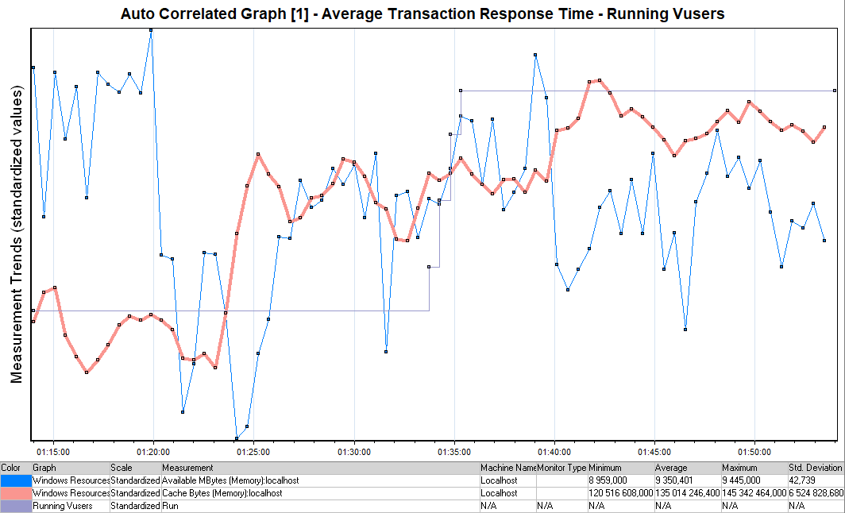

Подтверждение максимальной нагрузки

Максимальная производительность системы «Web Tours» подтверждена при нагрузке 8794 запросов в час.

Времена отклика по операциям оставались стабильными на протяжении всего теста: от 0,034 секунды до 0,56 секунд, максимально допустимое время отклика по операциям от 2,5 секунды.

Утилизация CPU была стабильна в течение теста, в среднем составила:

на серверах приложений – 5%,

Утилизация RAM была стабильна в течение теста, в среднем составила:

на серверах приложений – 47%,

Проблем во время теста не выявлено.

Графики и таблицы

Тест поиска максимальной производительности
Название транзакции | Профиль | Факт | Отклонение
OpenPage | 515 | 514 | 0%
logIn | 418 | 417 | 0%
clickFlights | 322 | 321 | 0%
clickFindflights | 270 | 270 | 0%
chooseTicket | 270 | 268 | -1%
fillPaymentDetails | 174 | 173 | -1%
clickItinerary | 270 | 269 | 0%
delete | 72 | 72 | 0%
logOut | 341 | 339 | -1%
clickSignUp | 97 | 96 | -1%
fillUserDetails | 97 | 96 | -1%
clickContinue | 97 | 96 | -1%

График 4.1 Количество пользователей.
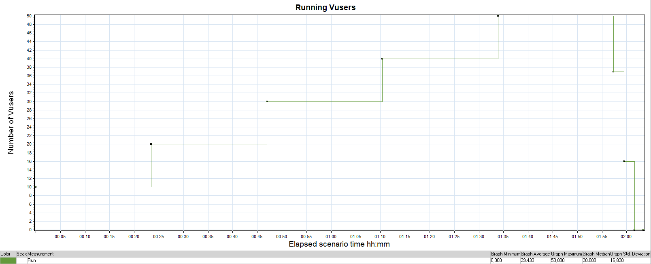

График 4.2 Времена отклика.
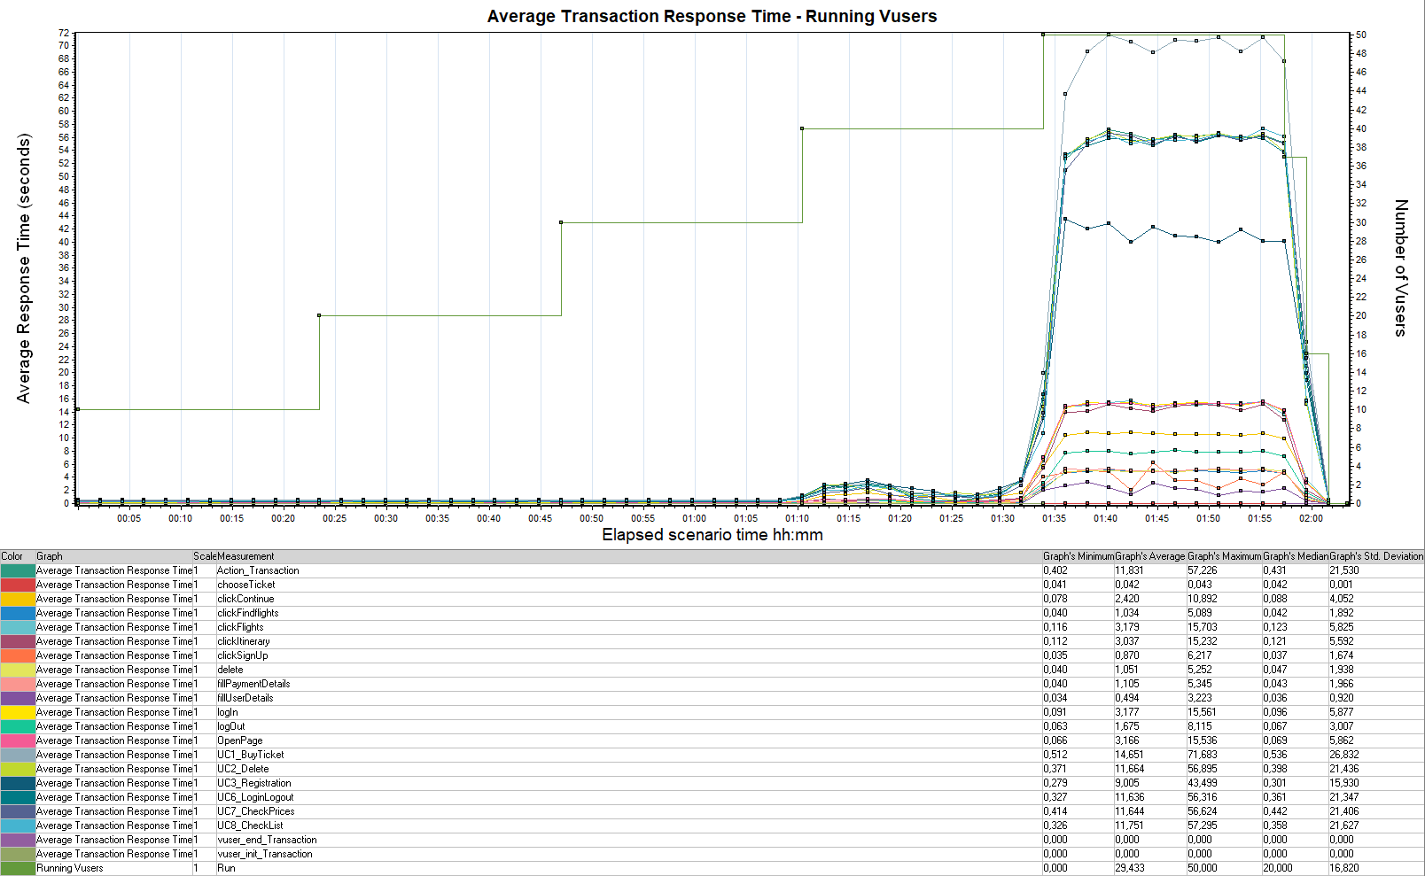
График 4.3 Transaction per second.
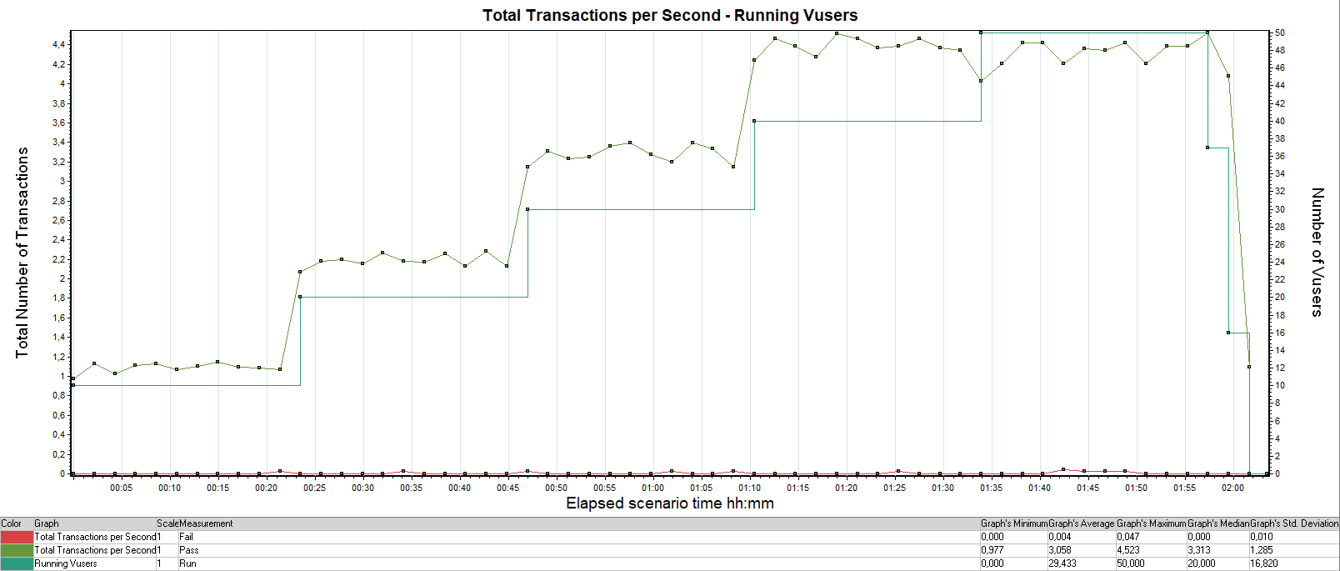

График 4.4 Hits per Second.
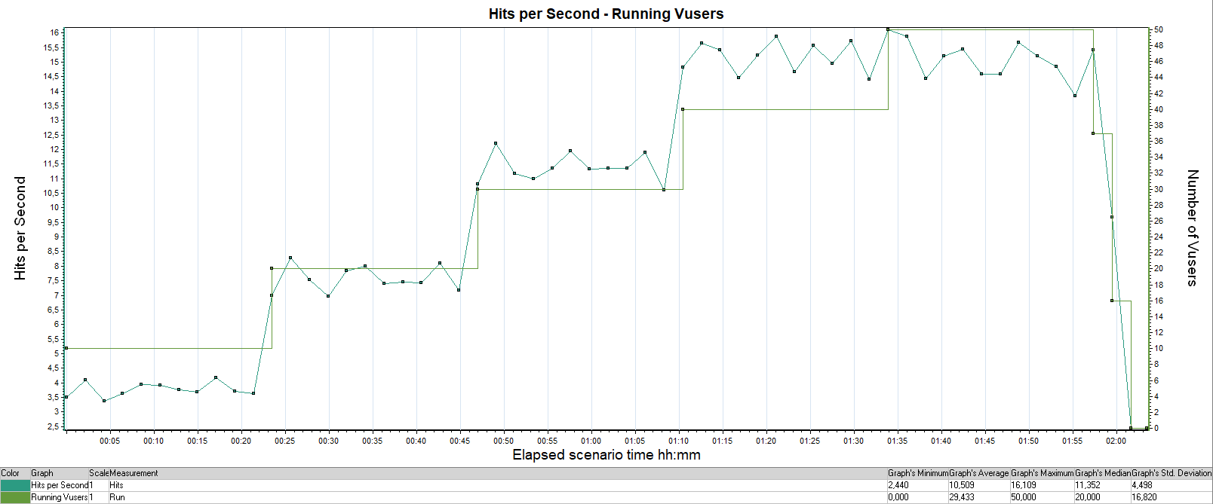

График 4.5 Утилизация CPU
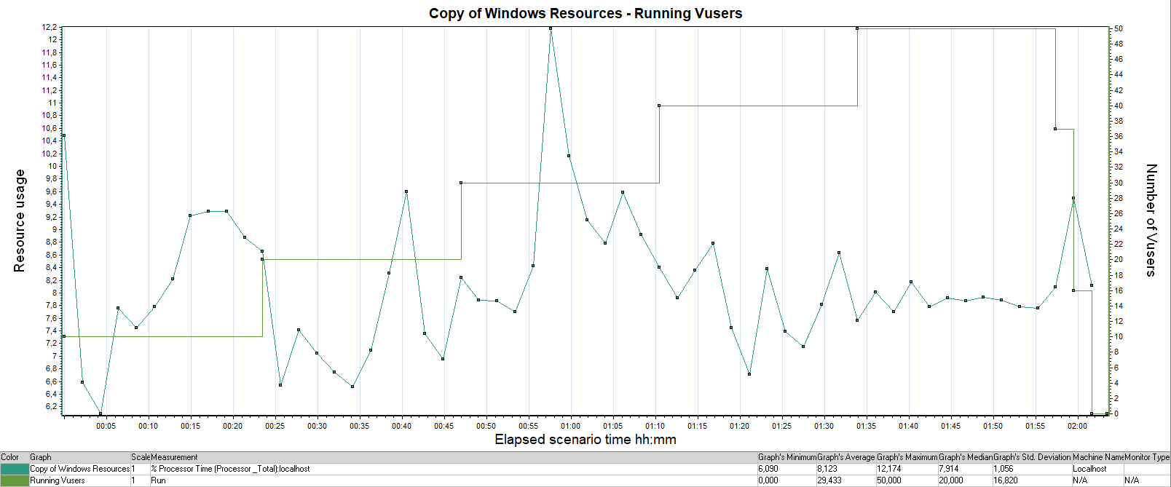
График 4.6 Утилизация RAM
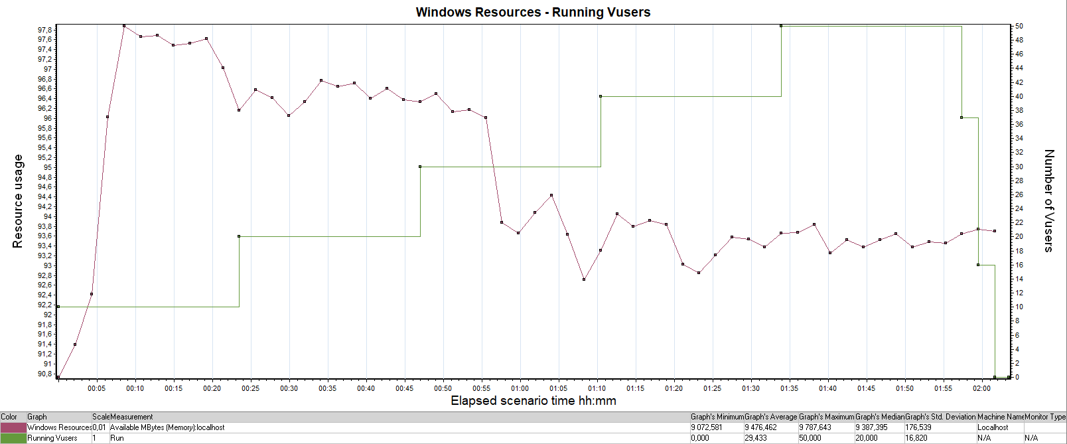

Тест подтверждения максимума

Имя транзакции | Количество операций по профилю | Количество успешных операций | Отклонение от профиля
OpenPage | 1545 | 1544 | 0%
logIn | 1253 | 1252 | 0%
clickFlights | 965 | 961 | 0%
clickFindflights | 811 | 807 | 0%
chooseTicket | 811 | 807 | 0%
fillPaymentDetails | 523 | 521 | 0%
clickItinerary | 811 | 803 | -1%
delete | 216 | 212 | -2%
logOut | 1022 | 1014 | -1%
clickSignUp | 292 | 291 | 0%
fillUserDetails | 292 | 291 | 0%
clickContinue | 292 | 291 | 0%

График 4.1 Количество пользователей.
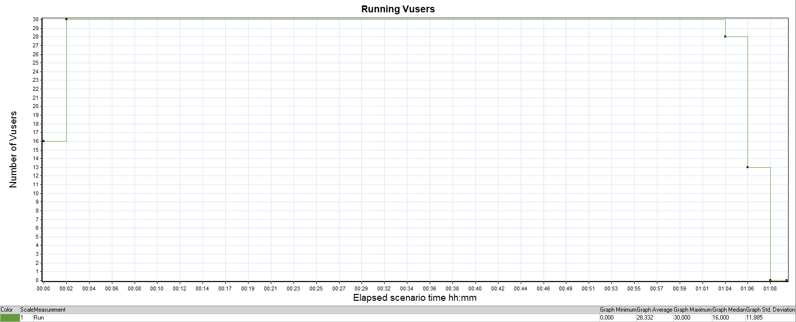

График 4.2 Времена отклика.
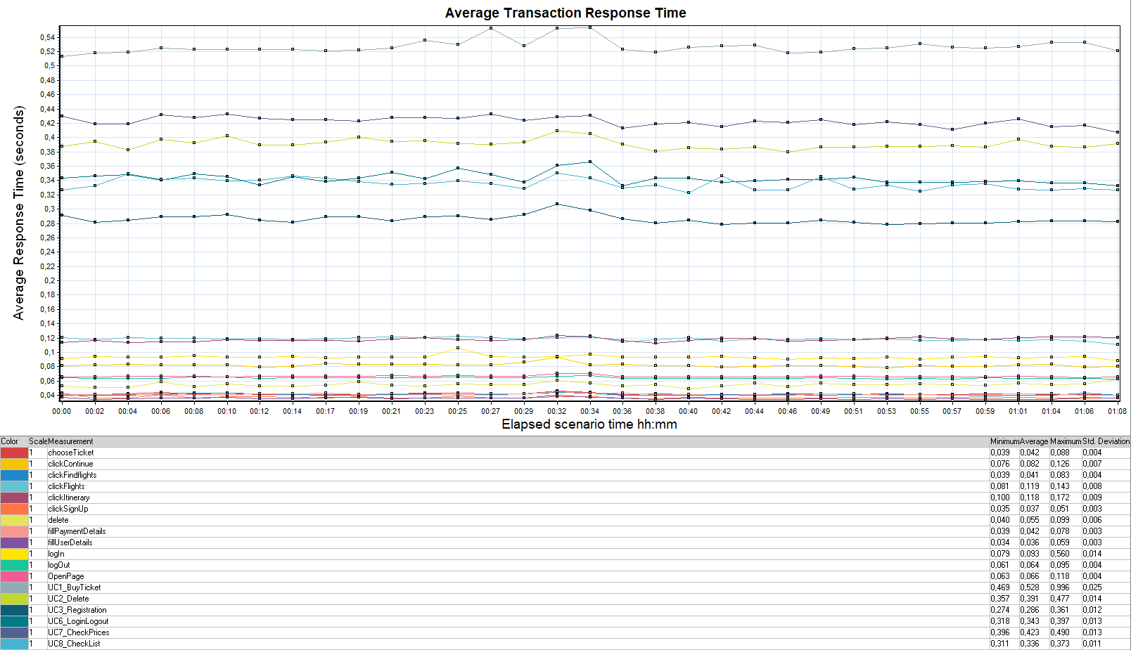
График 4.3 Transaction per second.
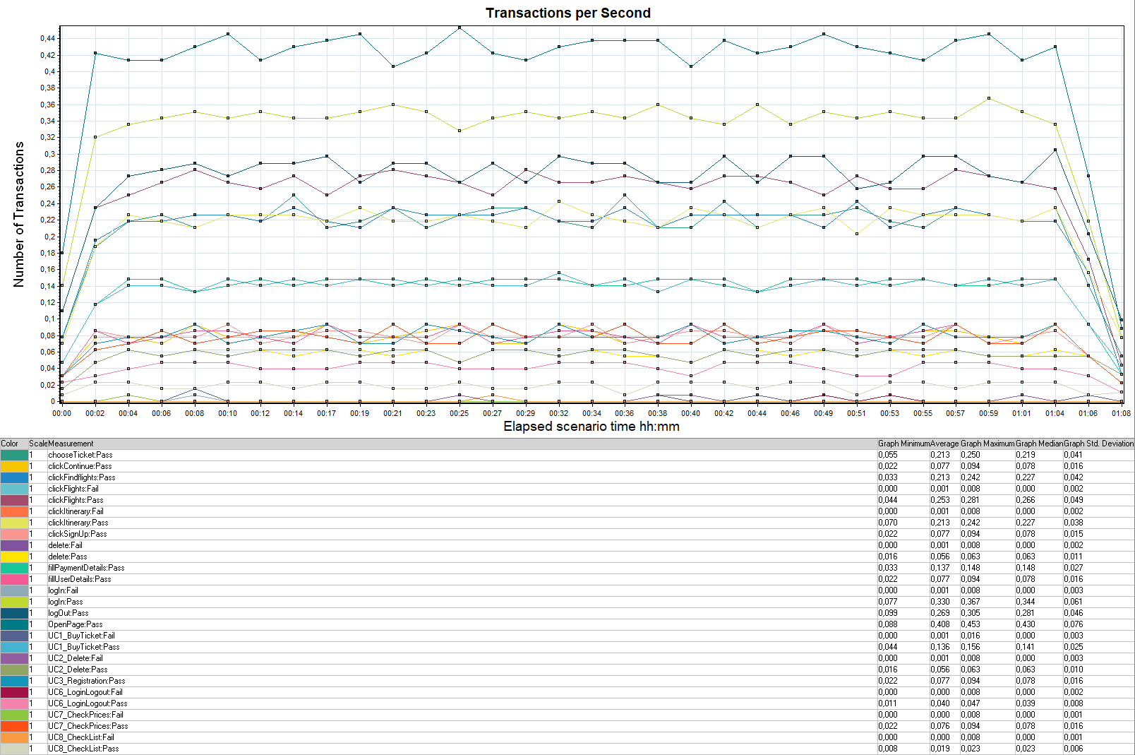

График 4.4 Hits per Second.
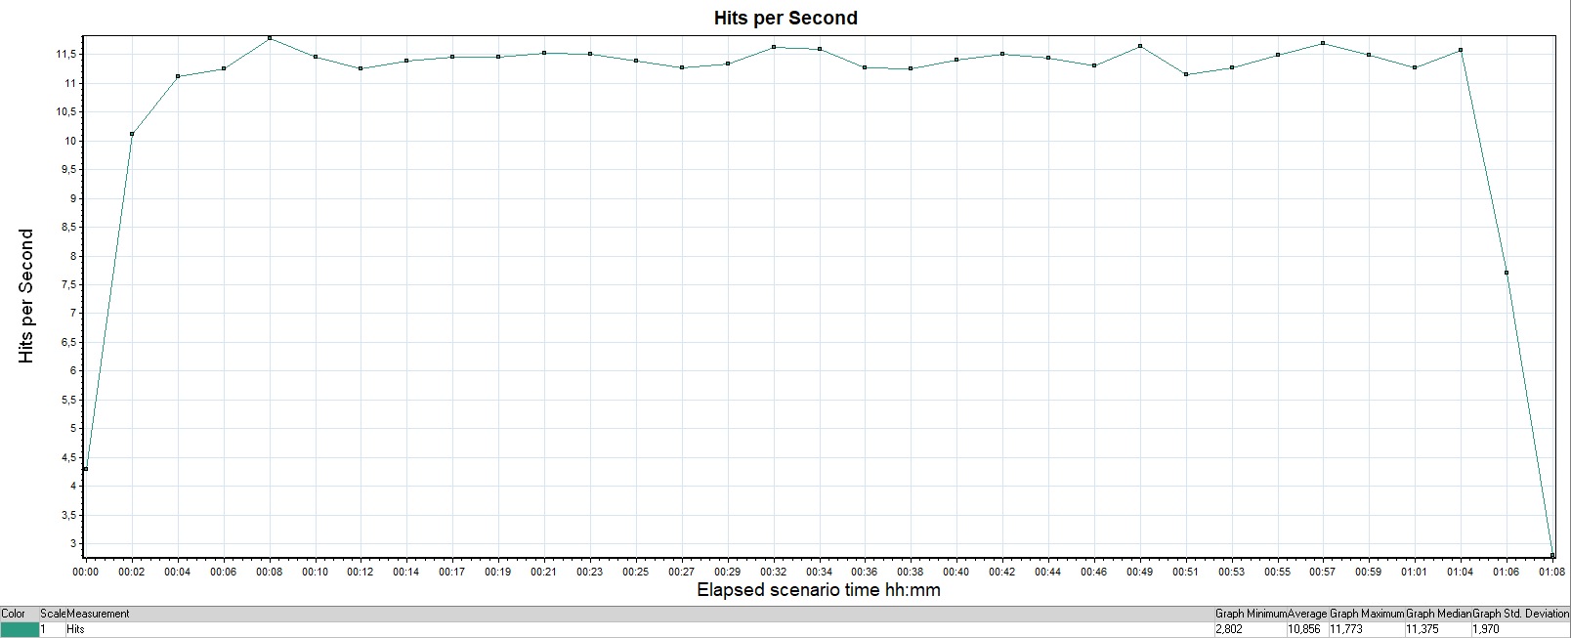
График 4.5 Утилизация CPU
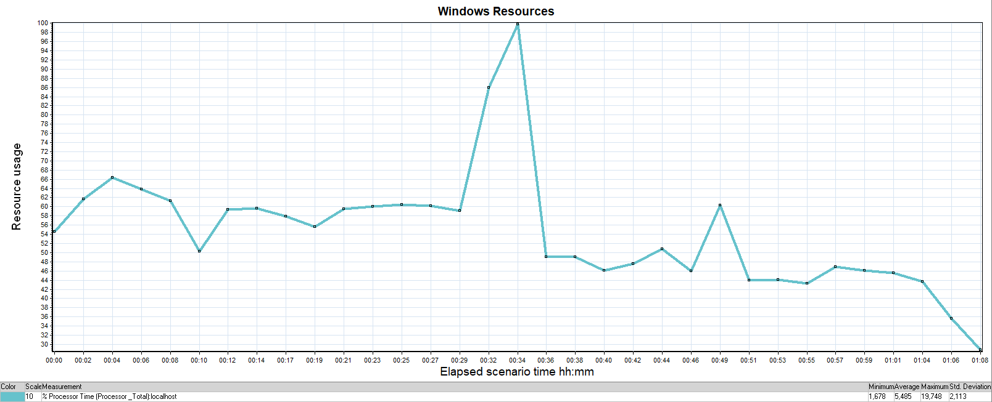
График 4.6 Утилизация RAM
